Игротека по лексической теме «Тайны космоса»
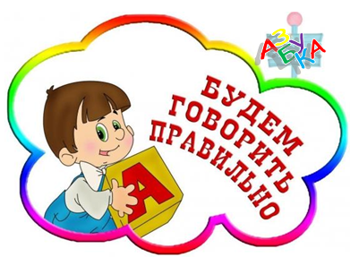
1. Игра «СКАЖИ НАОБОРОТ»:
Цель: учить детей подбирать слова с противоположным значением (антонимы). Например:
далёкий — близкий яркий — ...
большой — ... улетать — ...
высокий — ... взлетать — ...
известный — ... включать — ...
тёмный — ... подниматься - ..
2. Игра «Сосчитай-ка»
Цель: развивать грамматический строй речи (согласование существительных с числительными).
Например:
Один большой метеорит, два больших метеорита,..., пять больших метеоритов.
Одна яркая звезда, ...
Одна быстрая ракета, ...
Один опытный космонавт, ...
Одна далёкая планета, ...
3. Стихотворение для заучивания наизусть
КОСМОНАВТ
В тёмном небе звёзды светят,
Космонавт летит в ракете.
День летит и ночь летит
И на землю вниз глядит.
Видит сверху он поля,
Горы, реки и моря.
Видит он весь шар земной,
Шар земной — наш дом родной.
В. Степанов
4. Физкультминутка
Цели: учить координировать речь с движением, развивать творческое воображение
Раз, два, три, | Поочерёдно разгибают большой, указательный и средний пальцы на обеих руках одновременно
Кнопку жми! | Выставляют большие пальцы вперёд на обеих руках одновременно, остальные пальцы зажимают в кулак
В космос полетели мы | Руки опускают вдоль туловища, ноги ставят вместе. Сводят руки над головой
Полетели на ракете,  Оказались на планете. | Рисуют вытянутыми руками круги в воздухе.
Здесь цветут цветы, Много здесь воды,  Птицы распевают здесь Редкой красоты.  Растёт здесь дивный лес, В лесу полно чудес, Животных самых разных В лесу не перечесть.  И знает каждый малый, И ты, и он, и я, | Поочерёдно загибают пальцы на правой, а потом на левой руке на каждую строчку
Прекрасная планета Называется Земля.  С. Чешева | Рисуют круг руками. Разводят руки перед собой.

5. «Подскажи словечко»:
На корабле воздушном,
Космическом, послушном,
Мы, обгоняя ветер,
Несёмся на … (ракете).
Планета голубая,
Любимая, родная,
Она твоя, она моя,
И называется … (Земля).
Есть специальная труба,
В ней Вселенная видна,
Видят звёзд калейдоскоп
Астрономы в … (телескоп).
Посчитать совсем не просто
Ночью в тёмном небе звёзды.
Знает все наперечёт
Звёзды в небе … (звездочёт).
Самый первый в Космосе
Летел с огромной скоростью
Отважный русский парень
Наш космонавт … (Гагарин).
Освещает ночью путь,
Звёздам не даёт заснуть,
Пусть все спят, ей не до сна,
В небе не заснёт … (луна).
Специальный космический есть аппарат,
Сигналы на Землю он шлёт всем подряд,
И как одинокий путник
Летит по орбите … (спутник).
У ракеты есть водитель,
Невесомости любитель.
По-английски: “астронавт”,
А по-русски … (космонавт)

6. Загадки

Утром выглянем в оконце –
Нам навстречу светит…(солнце)

Рассыпался горох на тысячу дорог (Звезды)

Над бабушкиной избушкой
Висит хлеба краюшка. (Месяц)

Ночью светит нам она,
Белолицая…(Луна)

Подготовила: учитель – логопед Борисова Наталья Валерьевна
Желаем Вам успехов!

